Discusión-→ Resultados

→Dust
- Fabrice
- El polvo del LGM es en promedio cuatro veces más grande que durante el Holoceno
- Es más grande que lo estimado por los modelos (CCSM, MIROC, MIROC-ESM y MRI), se puede deber a la subestimación de la cantidad de polvo sobre la Tierra.
- Las fuentes de polvo de América del Norte y Sur parecen ser particularmente potentes durante el LGM en desmedro del Holoceno.
- Gran parte de la depositación en el Atlántico Norte durante el LGM parece provenir de fuentes en América y África del Norte.
- Siberia y Alaska fueron fuentes de polvo muy fuertes durante el LGM, y podrían haber contribuido al polvo de Groenlandia.
- En el hermisferio Sur: extremados bajos flujos de polvo han sido observados durante el Holoceno en los giros subtropicales del Pacífico (altas presiones). Durante el LGM, parece no haber sido así debido al transporte de polvo desde Australia, pero también debido al polvo hacia el oeste desde Sur América.
- La pluma sur oeste del Sur América durante el LGM, puede ser un artefacto de interpolación porque va en contra de los vientos del oeste.
- Uno se puede imaginar un escenario don el polvo de la América del Sur es tomado por el giro subtropical y transportado muy adentro del océano Pacífico. Los modelos muestran una gran incursión hacia el Pacífico Sur a través de este giro durante el LGM.
- Las regiones con mayores insertesas durante el LGM están localizadas Océano Índico y Océano Pacífico Subtropical.
- Los modelos generalmente sobreestiman las depositaciones sobre África oeeste y subestiman sobre América del Norte.
- Todos excepto CCSM subestiman las fuentes de Siberia en el LGM.
- Ambos MIROC subestiman las fuentes LGM de Sur América.
- Hay una gran discrepancia entre los modelos y la interpolación en las regiones HNLC.
- La depositación de polvo del Pacífico Sur parece ser subestimada en todos los modelos en ambos periodos.

- La depositación de polvo en el SO y NP son fuertemente subestimadas por los modelos climáticos (que ojo, es una zona HNLC), para ambos periodos.
- En el LGM, los modelos tienden a subestimar el incremento de polvo en la mayoría de las regiones, es notable el caso del NA, que en todas las interpolaciones recibe una muy larga entrada adicional de polvo desde las fuentes de América del Norte.
- Generalmente los modelos tienden a reproducir mejor los flujos de polvo en las latitudes bajas que en las altas [Lambert et al., 2013].
-Las fuentes glaciales de Autralia Y nueva Zelandia son fuertes y resultan en un incremento de la depositación de polvo en el LGM en el Pacífico Sur.
Pero el Pacifico Sur sólo recibe cerca de la mitad que lo que recibe el AS (a pesar de su mayor tamaño). Esto sugiere que ambas fuentes producen menos polvo absoluto que las fuentes de América del Sur.

Conclusión ↘ los modelos tienden a poner mayor enfasis en las fuentes de Africa del Norte y subestiman las fuentes de Asia y America.
- En particular los modelos subestiman la depositación en las zonas HNLC.

2. Albani
- La base de datos con que se construyo el modelo de polvo, contempla fuentes glaciogénicas [Mahowald et al., 2006b]

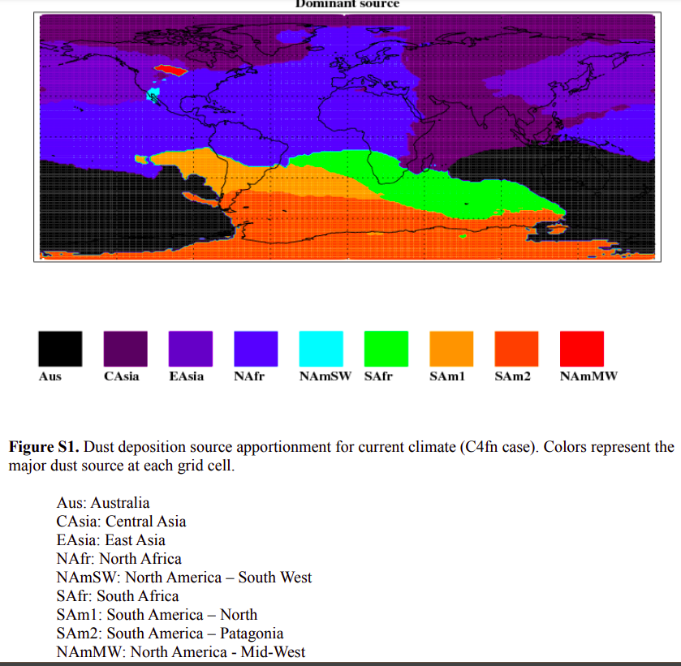
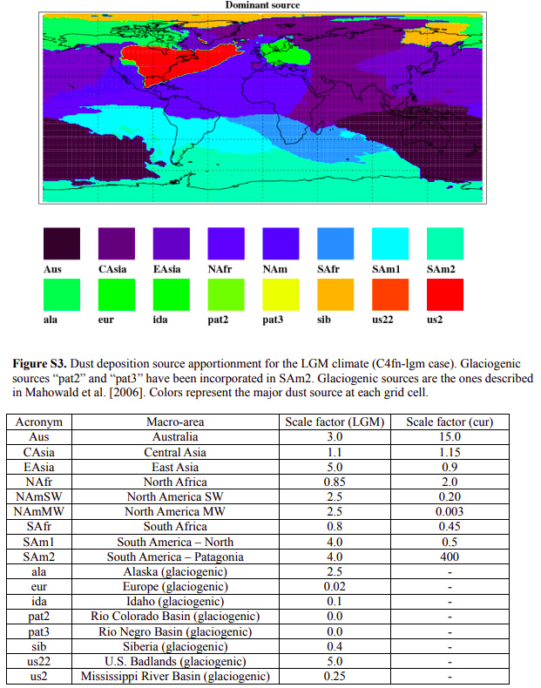

- El modelo CAM4 (C4fn preindustrial), muestra una subestimación del polvo en la Pampa Argentina a pesar de la buena correlación de los datos observados vs los modelados. Lo anterior, puede deberse a una gran incertidumbre en las mediciones terrestres o la inexactitud de la posiciones para cada una de las fuentes.
- En el caso del LGM (C4fn-lgm), las emisiones de polvo son 6289 Tg/y (2.2 C4fn). Cerca del 20% de las emisiones son de fuente glaciogénica- El tiempo de vida del polvo es bastante mas corto en comparación al Holoceno (2.2 vs 2 dias).

- La incerteza de la magnitud de las emisiones se trabajo mediante una mascara sobre la erosibilidad del suelo para tener mejor fit con las obnservaciones.

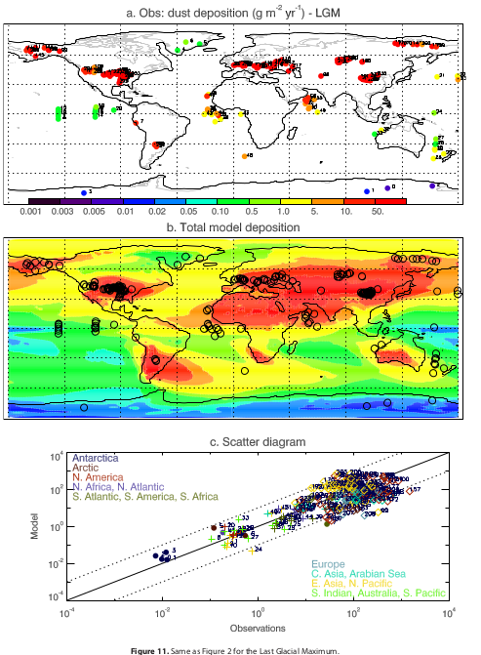
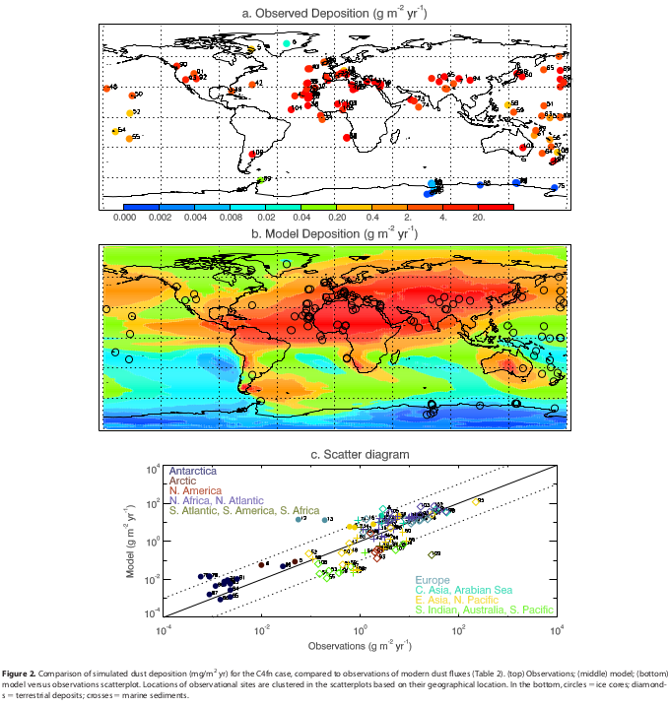

Ohgaito, 2018

- Examinación de proxies han mostrado que en alta latitudes se incremento el flujo de polvo durante el LGM. Por ejemplo, la Antártica, donde alcanzó hasta 20 veces más flujo que en los días presentes (Lambert et al., 2008; Lamy et al., 2014; Dome Fuji Ice Core Project members, 2017).
- En latitudes bajas era menor pero aún más alta que el presente (Winckler et al., 2008).
- Takemura et al., 2009, utilizó MIROC para simular los flujos de polvo, pero subestimaron los flujos en las inmediaciones de la Antartica. Lo anterior, probablemente porque no consideraron polvo glaciogénico.
- Lambert et al., (2013), en el que se utilizaron dos modelos globales, obtuvo una subestimación global del flujo de polvo y del forzante radiativo. La subestimación fue aún mayor en las regiones polares (que podría subestimar la amplificación del LGM en futuras proyecciones).
- Albani et al., 2014, creo altas áreas de erosibilidad para obtener una mejor representación del polvo LGM. Destacó la importancia de las propiedades ópticas y el tamaño de distribución del polvo aerosol.
- La generación de flujo de polvo glaciogénico fue impuesto en simulaciones de sensibilidad siguiendo lo estimado por Mahowald et al. (2006a). Esto fue impuesto como fuente de forma invariante, no depende de la superficie de tierra simulada o las condiciones atmosféricas.
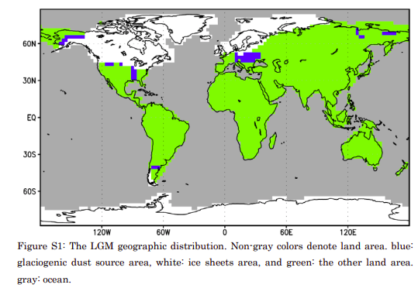
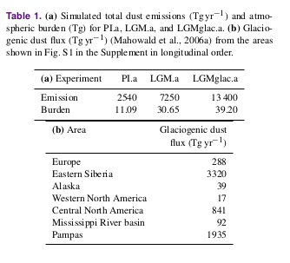

-

- Durante el PI, las mayores fuentes de polvo son el Sahara, el desierto de Arabian Gobi y Taklamakan (emisión total de 2540 Tgyr -1). Una fuente menor fue encontrada en latitudes medias la región de América del Sur. Se cree que se subestima la emisión de Australia, África del Sur y el oeste de América del Norte. Esto puede ser porque el modelo fija un exceso de vegetación en estas zonas (también para LGM.a y LGMglac.a).

- En los escenarios LGM.a LGMglac.a se incrementan las emisiones de las fuentes ya mencionadas. Con una adicional emisión en Siberia del Norte. Se reduce la emsión de Amérca del Sur (probablemente por aumento de la humedad del suelo por más lluvia). En el LGMglac.a la emisión glaciogénica es evidente alrededor de las cubiertas de hielo (13400 Tgyr -1).

- Los resultados anteriores son similares a Takemura et al., 2009, probablemente porque usan la misma familia de modelo y mismo modulo de aerosol.

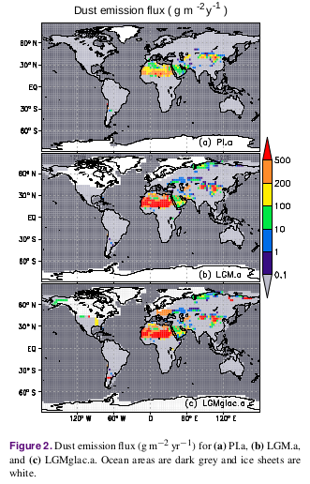
- La emisión de LGMglac.a es cercana a Mahowald et al. (2006a), probablemente porque se uso su polvo glaciogénico, pero la carga (39 Tg) es ~60% de Mahowald et al. (2006a) (62 Tg), que sigiere una sobrestimación de las tasas de depositación cercanas a las áreas de las fuentes atribuible a la suposición de independencia de emisión de polvo con la velocidad del viento.

El polvo glaciogénico parece alcanzar altos niveles de la troposfera en el HS comparado al HN (Se atrivulle a diferentes condiciones de emisión de polvo). El HS tiene fuertes vientos por la falta de plataforma continental, mientras en el HN las fuertes fuentes de polvo están localizadas sobre el continente y están sujetas a vientos de menor intensidad.

- La figura 4, muestra un razonable acuerdo entre las medidas del PI y el experimento excepto en los océanos del Sur (SP region). La principal fuente de polvo aquí se espera que sea Australia (Li et al.,
2010; Albani et al., 2012), pero todos las simulaciones subestiman la emisión aquí.
- Durante el LGM.a la depositación es subestimada en América del Norte, Eurasia, El sur del Pacífico, los Océanos del Sur y la Antártica. En la simulación LGMglac.a la subestimación es mejorada.
- La diferencia con la depositación en los experimentos PI.e LGM.e LGMglac.e son casi insignificantes.

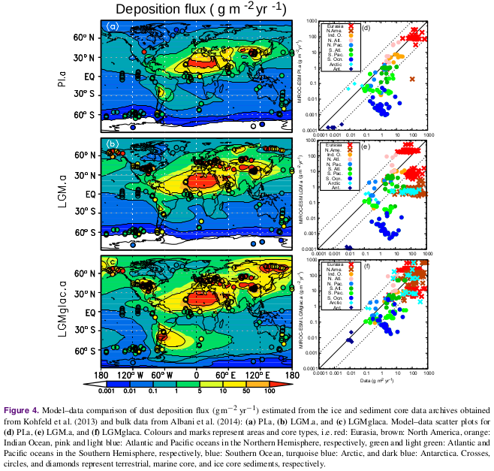
* Mayor depositación de polvo reduce el albedo, implica una reducción de la reflección de radiación de onda corta, implicando un calentamiento. El calentamiento del HN es más pronunciado en el este de Siberia y Amércica del Norte central donde grande cantidades de polvo glaciogénico es depositado, por lo tanto, el albedo del LGMglac.a es reducido significativamente. Un sustancial derretimiento de hielo acelera el calentamiento a través de la reducción del albedo.

- En América del Norte central el la nieve se reduce en los experimentos LGM pero es significativamente mayor que durante el PI.

- Por lo tanto, el efecto del polvo en el clima de Laurentide es un derretimiento menor.

- El fit del polvo tomando como fuente Mahowald etal., (2006ab), como primer paso para polvo glaciogénico, comparando con DIRTMAP en general es bueno excepto en los océanos del sur. Subestimación de Australia y África del Sur. Esto se atribuye con fallas en la simulación en relación a la humedad del suelo y cubierta vegetacional.
- El polvo glaciogénico no es realista en estas simulaciones porque este debería variar en el tiempo dependiendo de la valocidad del viento y le umbral de fricción del viento (esto podría estar causando una sobresestimación de depositación de polvo cercano a las zonas de emisión de polvo).

- El flujo de depositación de polvo sobre la Antartica es 3 o 4 ordenes menor que la depositación en regiones de alta emisión de polvo en el HN (esto puede estar asociado al umbral de envegecimiento de la nieve).

Sueyoshi, 2013 (MIROC-ESM)

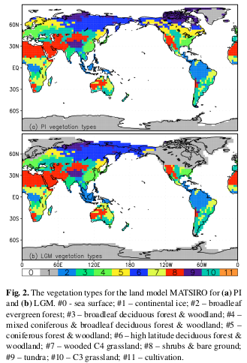
- La figura 2 muestra los tipos de cubiertas de suelo empleadas en MIROC-ESM (index de tipo de cubierta, MATSIRO).
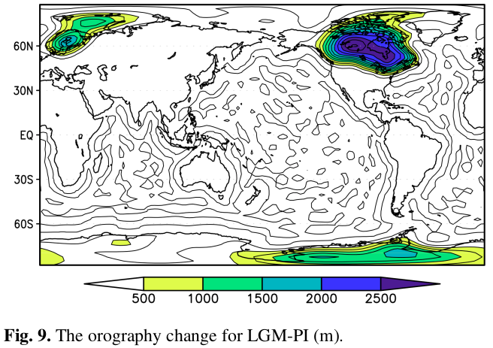

- Entre las condiciones de borde para el LGM está la topografía. La cubierta de hielo de Laurentide y Fennonscandian cubrió amplias áreas de América del Norte y la mitad norte de Europa.

- En ESM, las cubiertas de hielo son expresadas como rangos de montañas con un albedo de hielo (es decir, no se considera flujo).

Takemura, 2009

- El modulo de descripción de vegetación es SPRINTARS. En este estudio no se incluye un efecto de la deposición de polvo sobre el cambio del albedo de la nieve.

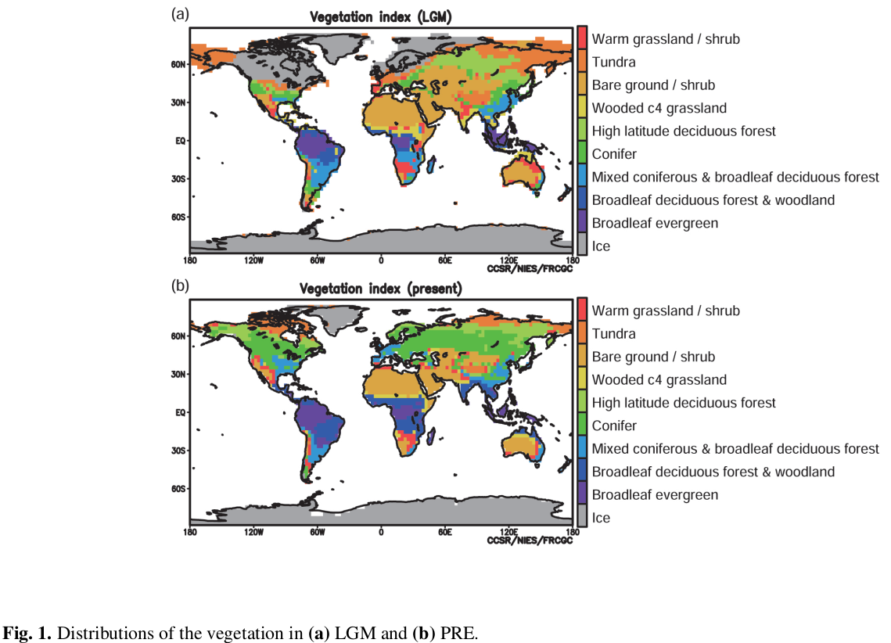
- Los tipos de vegetación potenciales para la emisión de polvo son pastizales arbolados c4, suelo desnudo/arbustos, tundra y pastizales cálidos/arbustos en este estudio (Fig. 1).

- El suelo desnudo/arbusto en el LGM se expande sobre el interior de Asia, Oriente Medio y Cercano y el sur del Sáhara en comparación con la condición actual.

- La tundra se expande en el LGM en parte por la expación de la tierra por el menor nivel del mar aunque hay una gran cubierta de hielo sobre América del Norte y hacia el norte de europa.

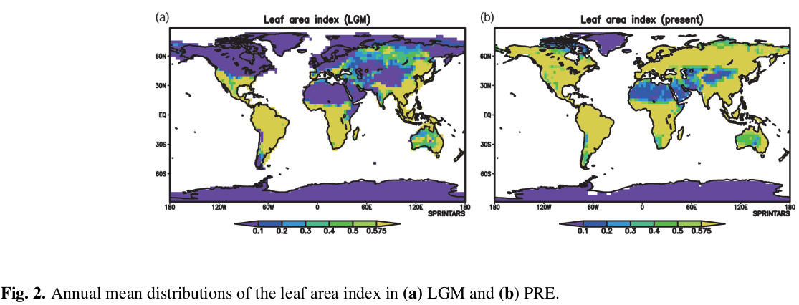
- En la figura 2 son zonas de misión las áreas con un LAI menor a 0.575.

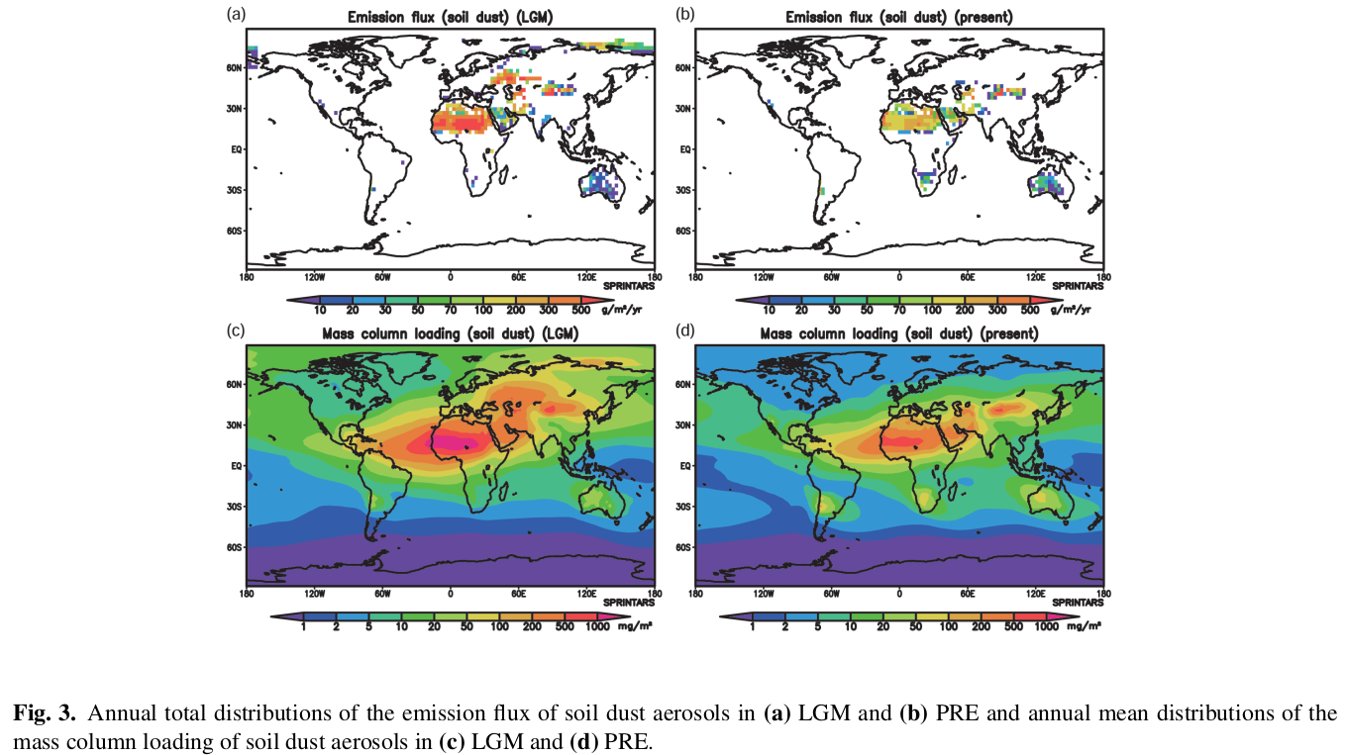
- En el preindustrial las principales zonas de emisión están distribuidas entre los 50°N y 40°S (Sahara, Oriente Medio, Asia central, Desierto de Kalahari, Patagonia y Australia).
.- En el LGM, las fuentes se expanden hacia el sur del Sahara y norte de Europa central y del este (debido a la expancion de regiones áridas). Otras fuentes aparecen hacia el norte de Siberia (por la mayor exposición de la plataforma continental debido al menor nivel del mar).
- La emisión de polvo es mayor durante el LGM (que el preindustrial), sobre el Sahara, Medio y Cercano Oriente, Asia y Europa.

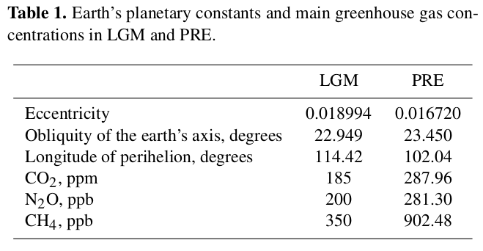
- El flujo total durante el LGM se calcula en 6200 Tg/yr 2.4 veces el preindustrial (2594 Tg/yr).

- 60% del incremento del flujo de polvo es debido a variables climatológicas por sobre las cubiertas vegetacionales, tales como; intensidad del viento y menor precipitación.

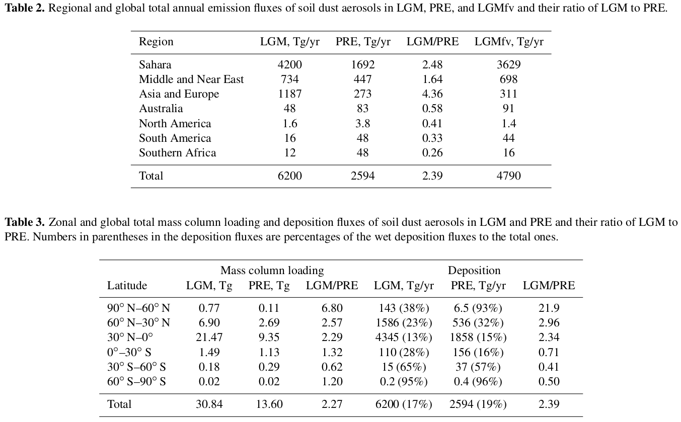
- Lo que se emite desde el Sahara es transportado hacia el oeste por los vientos aliseos y lo emitido en Asia es transportado hacia el este por los vientos del oeste.
- La carga de polvo es mayor en el LGM que en el preindustrial, particularmente en el HN en latitudes altas, por la expación de las fuentes de emisión.

- La carga de polvo y la depositación de polvo durante el LGM fueron entre 7 y 20 mayores que en el preindustrial entre los 90 y 60°N y entre 2 y 3 veces entre los 60°N y 0°.

- En zonas cercanas a la fuente la mayor depositación es seca y en zonas lejanas se da por depositación húmeda.
- La depositación es predominantemente seca en regiones de altas latitudes en el Norte durante el LGM. Tambien hay altas depositaciones secas en este periodo en latitudes bajas y medias del HN comparado con el presente, debido a las secas condiciones atmosféricas y las altas columnas de carga que se formaban.

- DIRTMAP que la deposutación en zonas tropicales y de latitudes medias son de 2 a 5 veces más grandes durante el LGM que durante interglaciares y cerca de 20 veces mayor en regiones polares.
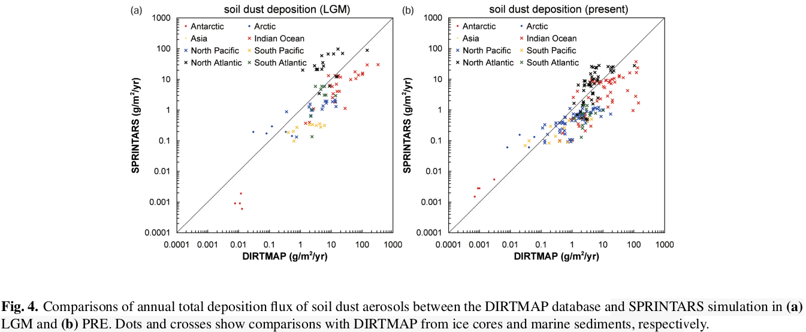
- La figura 4, muestra un acuerdo durante el preindustrial entre DIRTMAP y SPRINTARS, aunque hay una subestimación en el Océano Índico.

- Se subestima el flujo de polvo durante el LGM en la Antártica. Cuya principal fuente se cree puede provenir de la Patagonia (10 a 15%), mientras pequeñas cantidades provienen de África y/o Australia (Basile et al., 1997). Esto puede ser debido a 3 motivos:
1. Inapropiado indice de vegetación y subestimación de tierra emergente por la baja del nivel del mar en América del Sur.
2. Subestimación de la intensidad del viento, que el modelo muestra que es menor que en el HN.
3. Subestimación de la presipitación porque los flujos de depositación sobre altas latitudes del HS en el LGM son la mitad que en el preindustrial aunque en el LGM hay más carga (Tabla3).

Yukimoto, 2012 (MRI-CGCM3)

- Modulo de aerosol es MASINGAR mk-2 .
- La depositación de polvo (ya sea, húmeda o seca) depende del tamaño del grano.
- La emisión de polvo depende de las variables meteorológicas y condiciones de las superficie del suelo (Yukimoto et al. 2011)

Mahowald et al., 2006

- Testigos de hielo sugieren que la depositación de polvo en altas latitudes fue de 2 a 20 veces mayor en periodos glaciares que interglaciares [e.g., Fisher, 1979; Petit et al., 1990; Steffensen, 1997]. Mi entras que registros marinos sugieren que fue de 3 a 4 veces [Rea, 1994].

- Los procesos de depositación de polvo que se consideran son húmeda (durante la precipitación), turbulenta seca y gravitacional seca.

- Hay buenas correlación (0.75 TIMIND, 0.81 SOMBPI y 0.81 SOMBPIC), entre los datos DIRTMAP y los calculado por el modelo (figura 2c).

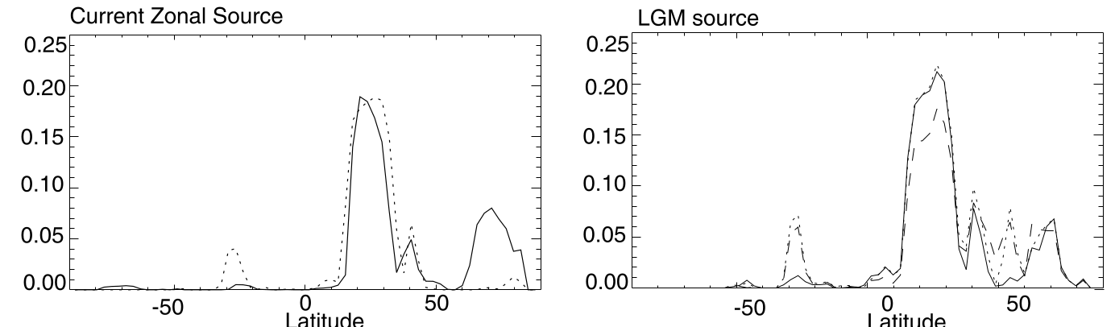
- En la Figura 4a muestra la diferencia entre la toma de datos reales por satélite (línea sólida) y el modelo (línea punteada) sobre la vegetación. Notamos que hay una gran diferencia en latitudes altas en la región sin vegetación que podrían ser fuentes. Pero no siempre es bien capturado este efecto porque estas áreas de latitudes altas son demasiado húmedas para ser fuentes la mayor parte del año.

Figure 4. Zonal average dust source areas for the current climate (a). Solid line shows source area using the satellite based vegetation used by default in the Community Land Model (CLM3), while the dotted line uses the results of the BIOME3 equilibrium vegetation model for the current climate. For the (b) last glacial maximum (LGM),

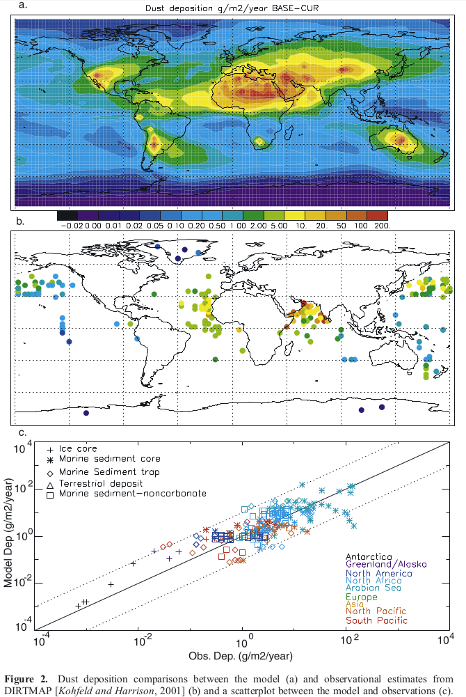

- Los cambios en la cubierta vegentacional en el LGM responden a patrones de precipitación, el cual disminuyo -0.5 mm/día en las simulaciones ECHAM3 y -0.4 mm/día en este paper.

- En el LGM, registro terrestres sugieren muy alta depositación de polvo en los interiores continentales que no pueden ser reproducidos por el modelo. Específicamente sobre América del Norte (aquí se subestima la tasa de depositación por 3 ordenes de magnitud).

- La figura 8a muestra que hay una fuente de polvo en el medio de U.S. (que es mejor que otros modelos que no tienen fuente en esta zona) [e.g., Mahowald et al., 1999]. Aquí se piensa que es una combinación entre origen glaciogénico y de fuente árida.

- Para Siberia, Alaska y la Pampa Argentina el modelo muestra no glaciogénico polvo emitido. Sin embargo, el modelo no logra reproducir una carga de polvo tan grande como las observaciones muestran para estas regiones.

- Al menos dos de estas regiones las evidencias geológicas muestran que podrían hacer sido glaciogénicas o de vegetación árida (es decir, no glaciogénica). Tanto en Alaska como América del Sur los glaciares eran más grande durante el LGM, que podrían haber general limo glaciogénica. Sin embargo, ambas regiones también fueron frías, secas y de vegetación más esparcida que hoy en día [Prieto, 1996; Edwards et al., 2000; Ager, 2003], que podría mostrar mayor polvo no glaciogénico.

- Durante el LGM las plataformas continentales producian gran emisión de partículas de limo. Para las simulaciones de este paper se usaron como fuentes de polvo glaciogénico Europa, Siberia, América del Sur (Pampas) y América del Norte (Río Mississippi, Alaska y Idaho).

Fuente de polvo glaciogénicas en el LGM:
Europa → Al sur de la plataforma de hielo Scandinábica. Orillas de ríos como Rhine y Danuve.
América del Sur (pampas) → Cerca de Colorado y Río Negro [Zárate, 2003].
Siberia (Tierras bajas)→ Orillas de río de Yakutia, Lena, Kroma e Indigirka
Mississippi → valles de Missouri, Illinois y Ohio
US → plataforma Laurentide (mayor fuente de loess)

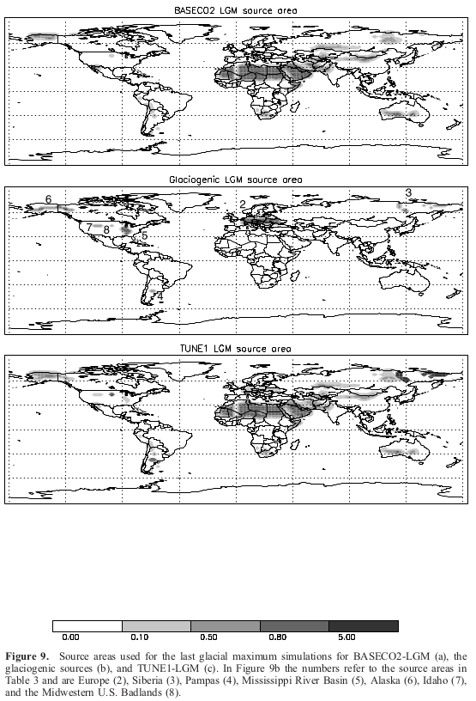
- La vegetación muestra que en Alaska, Yukon y Tanana fueron regiones de flujo glaciares, por lo tanto, fuentes de polvo a la atmósfera [Muhs et al., 2003a; Muhs and Budahn, 2006].

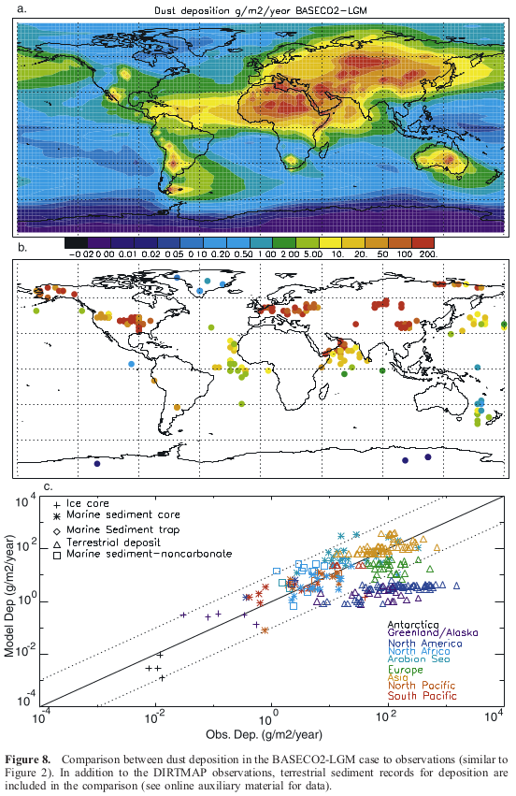

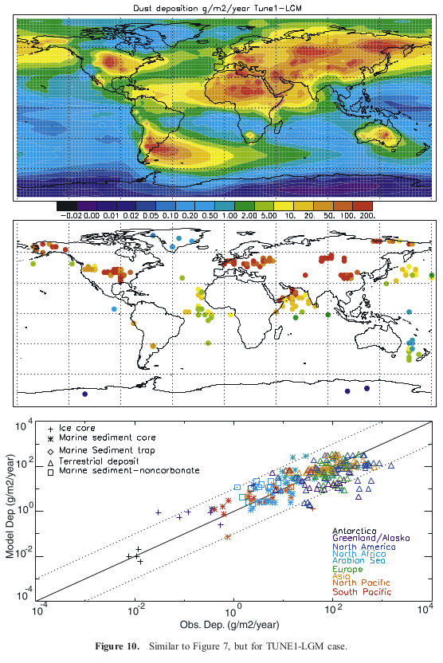

- Aproximadamente ⅓ del polvo proviene de fuente glaciogénica durante el LGM en la figura 10. Aquí se muestra que la cubierta vegetacional es menor lo que produciría más polvo glaciogénico.

- El incremento en la depositación de polvo en Tune1 versus BASECO2 sugiere que el polvo de Groenlandia proviene de fuentes glaciogénicas o no-glaciogénicas de U.S., Alaska y Siberia

- Las fuentes glaciogénicas aumentan la carga de polvo en el LGM desde 2.1 con respecto al periodo actual a 3.3 veces.
Albani, 2016

- Se utiliza como modelo CESM
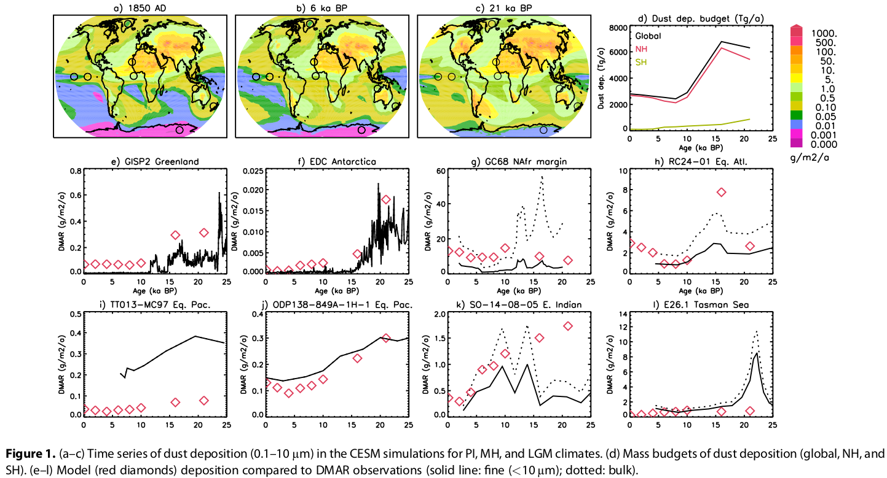

- El LGM se caracterizó por altas tasas de depositación de polvo en ambos hemisferios (Figure 1c) [Albani et al. 2014], dando un total de 6294Tg/a.

- En el Holoceno temprano (10 ka BP), la emisión global fue de 2427 Tg/a, para el preindustrial fue ~2798 Tg/a.

- Hacia el Holoceno las emisiones fueron disminuyendo en el HS pero aumentando gradualmente en el HN lo que coincide con el aumento de la insolación que induce cambios estacionales en los sistemas de monsones. El mismo cambio ve visto desde Asia hacia África del Norte en términos de balance de masa (figura 1a-1c).

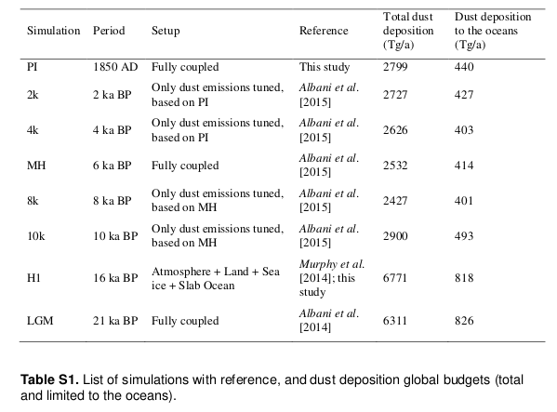
- Previos estudios situan la depositación y emisión entre ~1000 a ~5000 Tg/a para periodos interglaciares y desde ~2000 a ~14000 Tg/a para el LGM [e.g., Werner et al., 2002; Lunt and Valdes, 2002; Claquin et al., 2003; Mahowald et al., 2006; Takemura et al., 2009; Bauer and Ganopolski, 2010, 2014; Yue et al., 2011; Sudarchikova et al., 2015].

- En este paper se estima que entre 440 y 826 Tg/a fueron depositados en el océano global en el PI y LGM, respectivamente (Tabla s1).

- En el EP el modelo reproduce bien la depositación de polvo en comparación a DMAR, pero se subestima más allá de los 140°W (figura 1i-1j), tanto en el periodo glacial como interglacial. Esta deposiación parece ser producto de una pluma de polvo desde África del Norte que pasó el Atlántico hasta insertarse en el Pacífico.

- La simuñación captura bien la magnitud de depositación de polvo de los corredores de Australia durante el Holoceno, no así en periodos glaciares.

- Todas las simulaciones subestiman la depositación de polvo en el sitio PS75/59-2 (125°W, 54°S) por un orden de magnitud [Lamy et al., 2014], aunque captura la proporciónLGM/Holoceno (~3).

- La congetura de que la solubilidad del Fe es cte y ~2% [e.g., Tagliabue et al., 2009] (Figure 2a), suprime la variabilidad espacial y la composición del polvo [Schroth et al., 2009; Journet et al., 2013], y los procesos atmosfericos [Baker and Croot, 2010; Shi et al., 2012].

- La solubilidad del Fe depositado globalmente va entre 0.08 a 0.39 Tg/a para el PI (Figures 2a, 2c, and 2e and supporting information Figure S5) y 0.20 a 0.82 para el LGM.
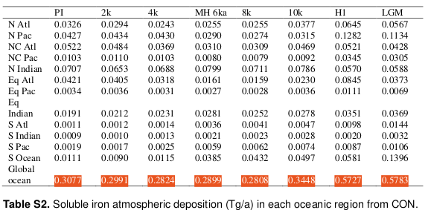
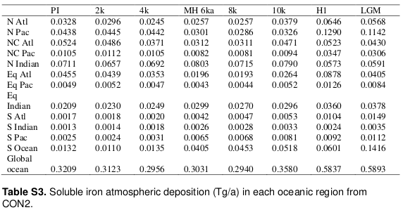
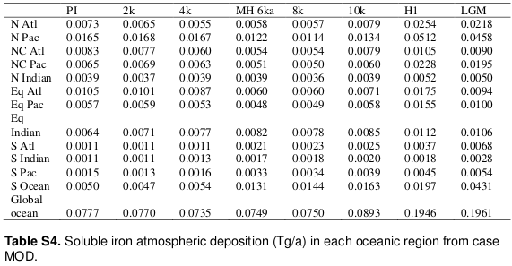
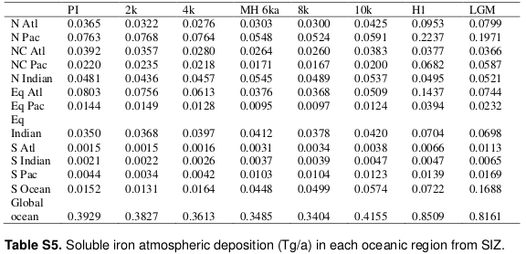

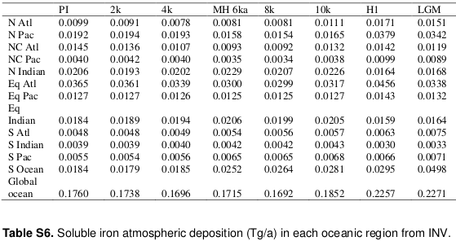
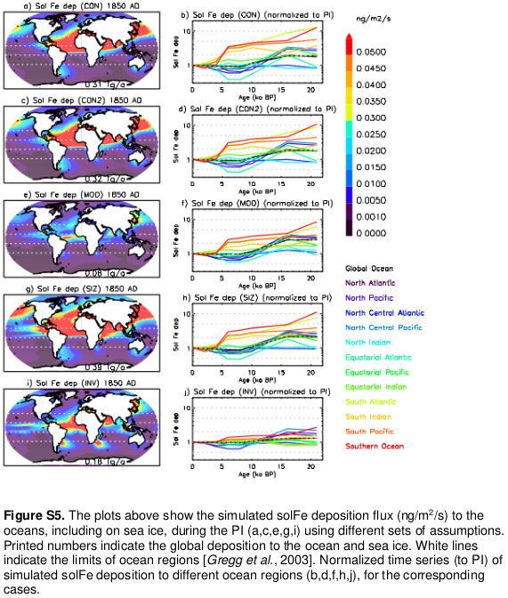

- Las cubiertas de hielo representan un ambiente de precipitación, donde la solubilidad del Fe incrementa por un factor de ~2.5+2.5 como resultado de procesos fotoreductivos en los alrededores de formación o derretimiento de Fe

→ Carbon export

Se uso PISCES y se forzó con todos los campos de polvo para estimar la exportación de carbono durante el Holoceno y LGM.
- La exportación de carbono en ambos periodos es máxima mientras haya sustancial suministro de nutrientes a la superficie.
- Durante el LGM el aumento del Fe incrementó el consumo de nutrientes superficiales y redujo la concentración de nutrientes preformados, en linea con incrementar la exportación de carbonopor una más eficiente bomba biológica en regiones limitadas por hierro (es decir, con exceso de nitrato).
- En el AN altas tasas de depositación de polvo incrementan la expotación de carbono.
- En el OS la respuesta es heterogenea, con decrecimiento de nitrato e incremento de exportación de carbono a favor del viento de las fuentes LGM de América del Sur y Australia.
- Sin embargo hay poca depositación de polvo cerca de la Antartica en la SO a pesar de la gran concentración de macronutrientes.
- Los modelos muestran que la limitación por Fe en el Antartico SO no cambia marcadamente entre los escenarios del Holoceno y LGM, debido al transporte zonal preferencial de polvo debido a los vientos del oeste. Esto resulta en unas muy bajas tasas de depositación de Fe en altas latitudes del sur para ambos periodos.
- En todas las simulaciones PISCES el pCO2 fue reducido <10 ppm por la bomba biológica.
- El pequeño cambio en el pCO2 atmosférico, a pesar de la gran exportación de carbono y en general un gran flujo absoluto de polvo en la mayoría de las regiones en comparación a modelos previos, sugieren que el incremento de la depositación de hierro global tiene una limitada influencia en los niveles atmosféricos de pCO2 sobre escalas temporales centeniales.
- Nuestros resultados son similares a otros modelos biogeoquímicos que estiman bajas reducciones atmosféricas de pCO2 (8-15ppm) debido a incremento de polvo durante el LGM [Bopp et al., 2003; Parekh et al., 2006;Tagliabue et al., 2009], aunque algunos modelos de caja aún atribuyen una rol más sustancial (~35ppm) debido a la fertilización con hierro [Hain et al., 2010].

- La principipal fuente de macronutrientes para la prod. Biológica en latitudes bajas se piense que fueron las aguas intermedias originadas en las aguas superficiales de los SO [Toggweiler et al., 1991; Sarmiento et al., 2004; Sigman et al., 2010].
- En el LGM, regiones no limitadas por Fe, tales como, los océanos tropicales muestran una reducción en la exportación de carbón.
- El más eficiente secuestro de carbono en la región subantártica reduce la concentración de nutrientes en la SO. Entonces esta disminución de nutrientes locales es porque son transportados a profundidades intermedias hacia lat. Bajas, reduciendo la exportación de carbón y, por lo tanto, la reducción de CO2 cuando estas aguas surgen en zonas tropicales limitadas por nitrato [Matsumoto et al., 2002;Loubere, 2004; Tagliabue et al., 2014].
- Por lo tanto, incluso si la depositación y solublidad del Fe fueron altas durante el LGM es probable que cualquier gran exportación de carbono en el SO podría estar parcialmente compensado por una reducción de la exportación de carbono en las zonas tropicales.
- Se hicieron simulaciones también con el modelo DCESS Earth System Model of Intermediate Complexity [Shaffer et al., 2008], mostrando una reducción de carbono de 8.3 ppm para el preindustrial standart y de 17.7 tras 25000 años, llegando a un máximo de 19.8 ppm en los 50000 años, todo lo anterior debido al efecto del polvo en incrementar el carbono burial oceánico en los sedimentos oceánicos y la compensacipon de carbono que disminuye el inventario oceánico de DIC y por lo tanto reduce el pCO2.

Conlusión ↘ En el LGM la reducción de CO2 fue de ~ 20 ppm por el incremento de la depositaciṕon de Fe (efecto conjunto de los dos modelos).

